大学寝室评分系统

——面向对象分析设计报告

组号：第七组

姓名：王金龙

学号：1408020204

1．引言

1.1编写目的

1.2项目背景

1.2.1 系统名称

1.2.3 系统背景

2．任务概述

2.1目标

2.2用户特点

3．可行性分析

4．系统分析与设计

4.1组织结构分析

4.2业务流程分析

4.3系统流程设计

4.4系统用例建模

4.4.1用例模型

4.4.2用例说明

4.5健壮性分析

4.5.1学生健壮性分析

4.5.1导员健壮性分析

4.6系统静态建模

4.7系统动态建模

4.7.1系统序列图建模

1．引言

1.1编写目的

为了开发一个用于学生寝室卫生评分系统，所以编写此系统开发说明书用以指导项目过程的展开。

1.2项目背景

1.2.1 系统名称

**《学生寝室卫生评分系统》**

1.2.3 系统背景

学生寝室是学生生活学习的地方，每个学校大学寝室管理是学生管理的重中之重。学生寝室管理最直接的手段就是对寝室进行打分，不少学校的打分主要还是由学校组织领导，学生检查的方式，采取的形式往往是学生拿着打分表到每个寝室查分。为了提高打分效率，规范打分流程而开发的这套系统。

2．任务概述

2.1目标

1. 根据评分细则设置硬性评分选项，每一个选项设置优、良、一般、差四级，每一级对应不同分数，根据每个选项的权重得到最后分数。
2. 对于评分项得到差的寝室需要拍照上传，以便学生具体整改，更加客观合理。
3. 及时发布、在线查询，查分完成后及时上传，学生可以随时查询自己寝室分数，对于需要整改的及时整改。

2.2用户特点

1、学生打分，打分不过客观

2学生对自己寝室出现的问题需要尽早整改；

3、导员需要寝室出现问题的具体原因

3可行性分析

1. 技术可行性

系统功能并不复杂，程序功能结构也比较简单可以实现

1. 经济可行性

一个评分系统的小程序，人力成本很低其他成本基本可以忽略，程序开发完成后大大减少了评分工作的工作量。

4．系统分析与设计

4.1组织结构分析

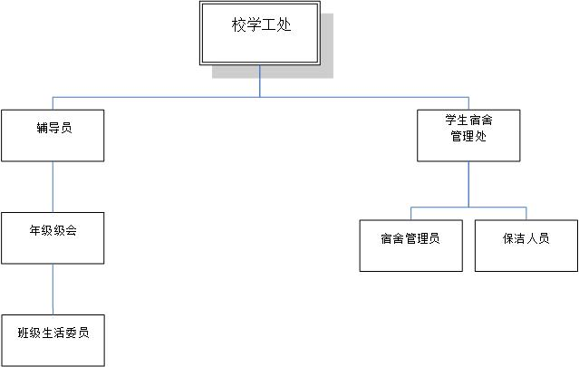

4.2业务流程分析

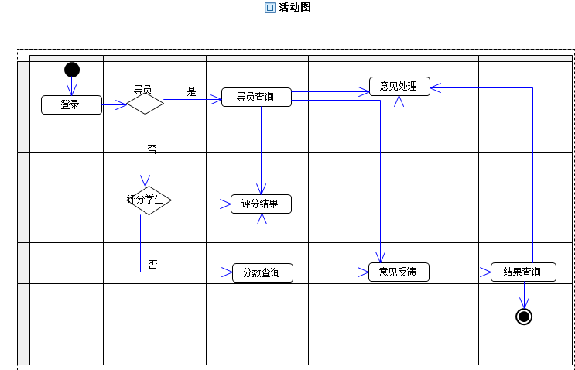

4.4系统用例建模

4.4.1用例模型

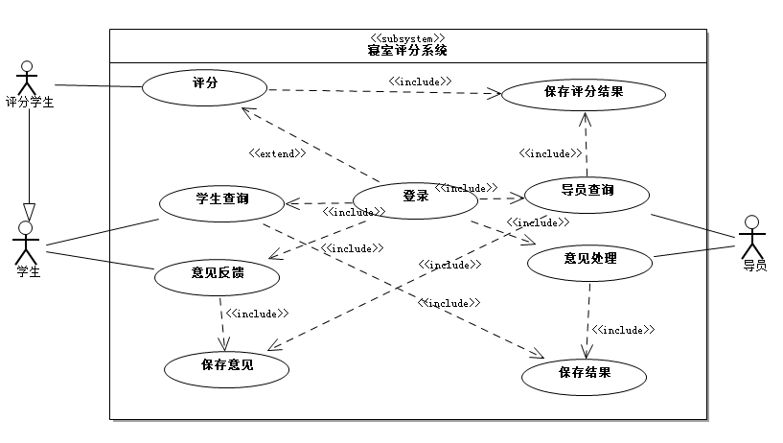

4.4.2用例说明

|  |  |  |
| --- | --- | --- |
| 用例名称 | 寝室评分系统 | |
| 简要说明 | 完成评分的过程 | |
| 参与者 | 导员、学生 | |
| 前置条件 | 导员学生可以成功登录系统 | |
| 后置条件 | 系统保存一个新的打分周期的打分结果 | |
| 基本事件流 | 用户 | 系统 |
| 1. 用户选择身份，并输入验证信息，成功登录系统 2. 导员进入导员界面，评分学生进入评分界面   其他学生进入结果查询界面   1. 导员查询本次评分结果和学生的意见 2. 根据学生意见给出处理结果选择保存 3. 评分学生进入评分界面开始评分 4. 评分结束保存评分结果 5. 其他学生进入查询界面 6. 查看本周期得分情况 7. 对于有意见的部分选择意见反馈 8. 学生保存意见并上传 | 1. 系统验证用户身份信息，登录成功显示用户身份界面 2. 系统显示导员查询界面 3. 根据导员查询条件显示得分结果和学生意见 4. 保存导员的意见处理结果 5. 系统显示评分界面 6. 系统保存本次评分结果 7. 显示普通学生界面 8. 根据条件显示不同寝室得分信息 9. 系统显示学生意见反馈界面    1. 保存学生反馈的意见 |
| 可选事件流 | 1.1用户已经登录系统显示身份界面 | |
| 异常时间流 | 1.1用户登录验证失败，给出登录验证错误提示  3.1输入条件错误，给出提示  4.1保存处理结果失败，给出错误信息提示  6.1保存评分结果失败，给出错误提示  8.1输入条件有误，给出错误提示  10.1保存反馈意见失败，给出错误提示 | |

4.5健壮性分析

4.5.1学生健壮性分析

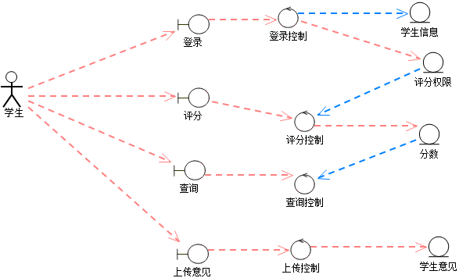

登录：登录控制根据学生信息表判断学生是否有评分权限，若没有权限则返回身份选择错误

评分：有评分权限的学生开始评分，通过评分控制保存评分结果

查询：其他学生登录后选择查询，经过查询控制查询本次评分结果

上传意见：对本次有任何意见的选择上传意见，通过上传控制保存反馈的意见

4.5.1导员查询健壮性分析

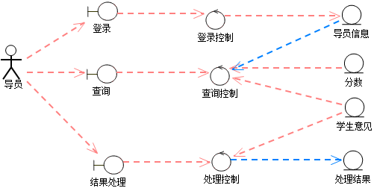

登录：通过登录控制验证是否为导员身份，若不是导员则返回输入信息有误

查询：通过查询控制查询本次评分分数结果和学生意见

结果处理：对学生意见处理通过处理控制保存处理结果

4.6系统静态建模

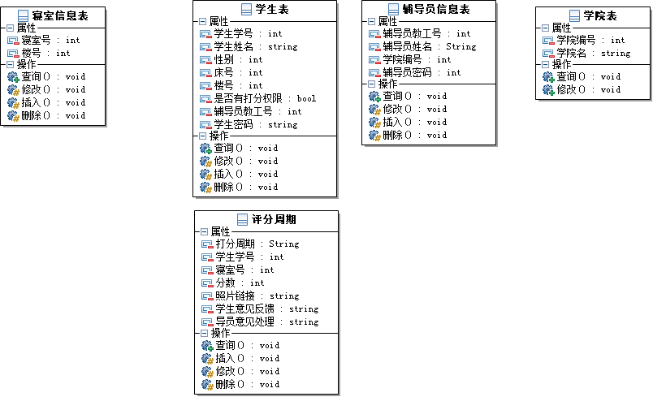

4.7系统动态建模

4.7.1系统序列图建模

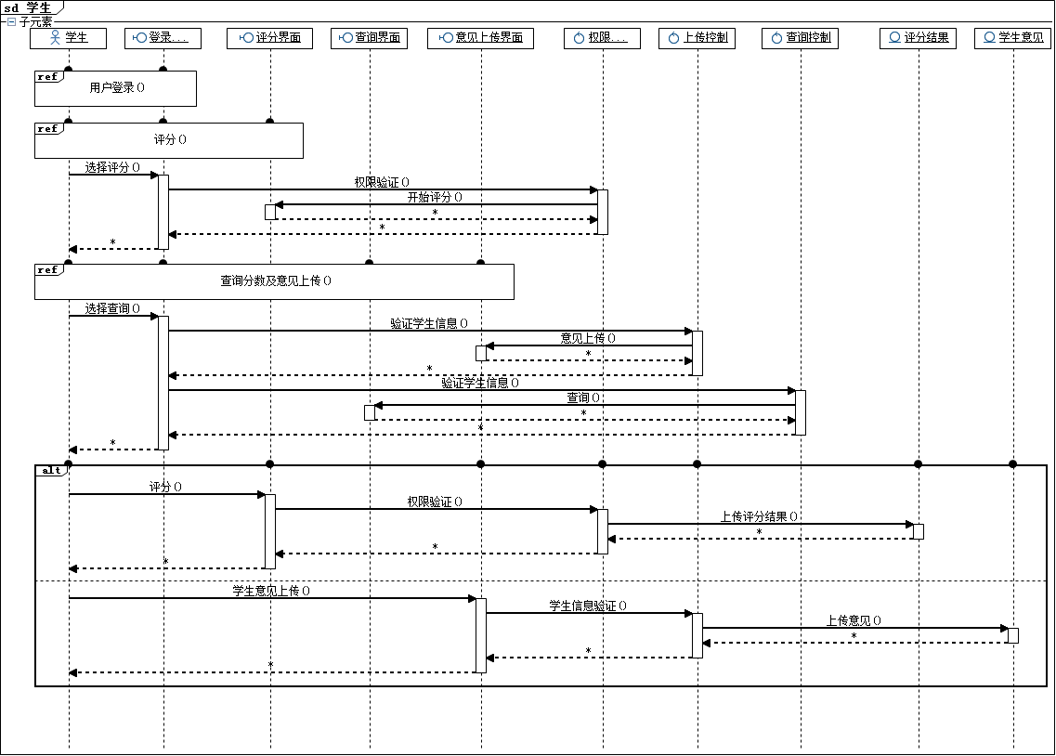

1. 登录控制根据学生信息表判断学生是否有评分权限，若没有权限则返回身份选择错误；有评分权限的学生开始评分，通过评分控制保存评分结果
2. 其他学生登录后选择查询，经过查询控制查询本次评分结果；对本次有任何意见的选择上传意见，通过上传控制保存反馈的意见

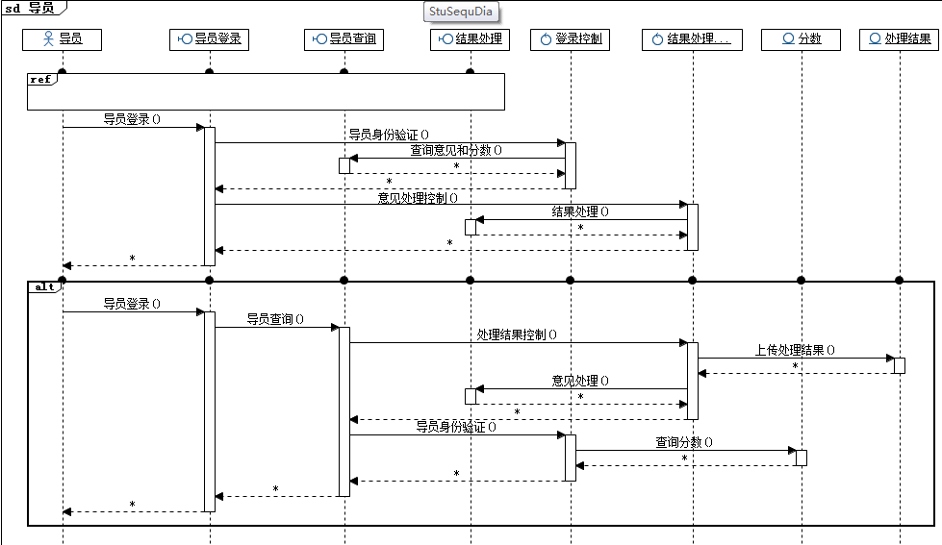

通过登录控制验证是否为导员身份，若不是导员则返回输入信息有误；通过查询控制查询本次评分分数结果和学生意见；对学生意见处理通过处理控制保存处理结果